南京信息工程大学 实验（实习）报告
实验（实习）名称 操作接口 实验（实习）日期2022.10.24得分 指导教师

系 计算机学院专业 物联网工程年级 班次 2 姓名 徐安迪 学号

- 实验目的
熟悉操作系统的命令接口、图形接口和程序接口

- 实验内容
(1)熟悉开机后登录进入UNIX或Linux系统和退出系统的过程。
(2)UNIX或Linux常用命令的使用，X-Window图形化接口的使用。
(3)用C语言编制一小程序，使其可通过某个系统调用来获得OS提供的某种服务。

- 实验步骤
- 在电脑上安装ubuntu系统，并进入系统，电脑名称为oktinner-GIGA
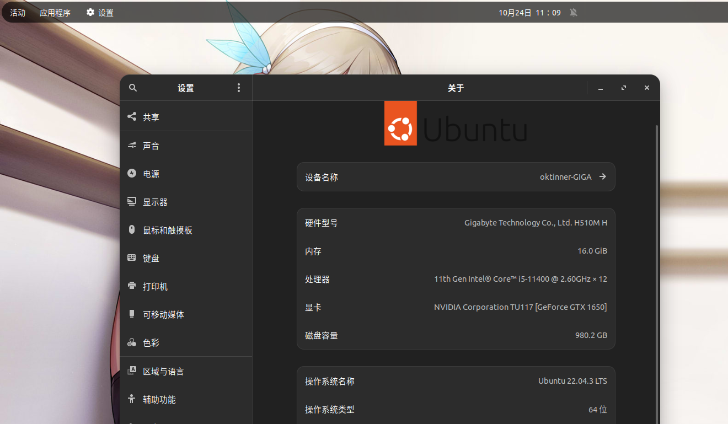
电脑关机，在终端中输入：poweroff
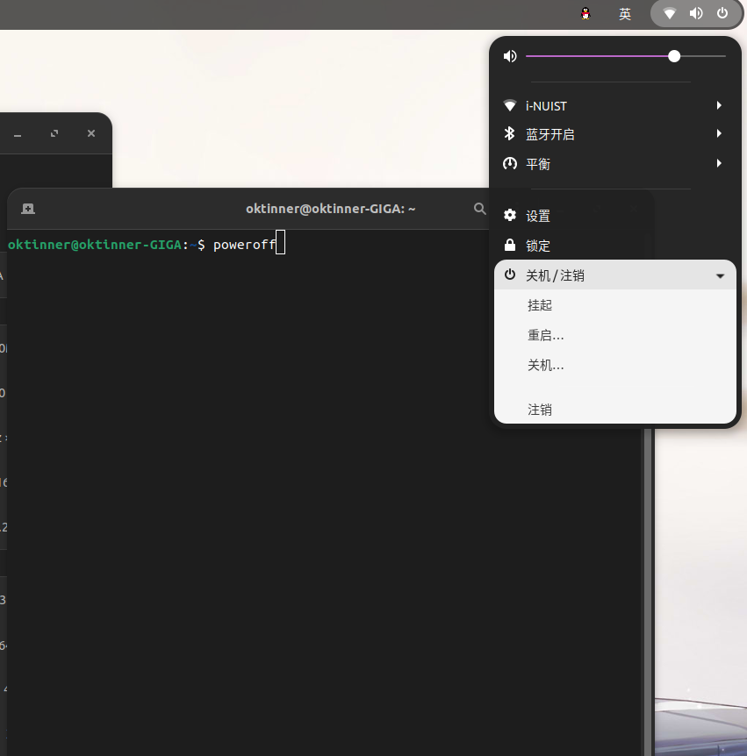

- Linux常用命令的使用，X-Window图形化接口的使用

常用指令
列出当前目录文件和子目录
#ls
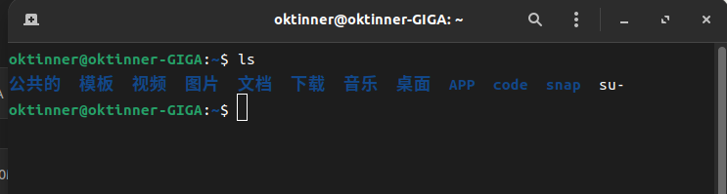
# cd: 更改当前工作目录。
#pwd：显示当前工作目录的路径
#mkdir：创建目录
#ls –l 显示当前目录下每个文件或者子目录的详细信息
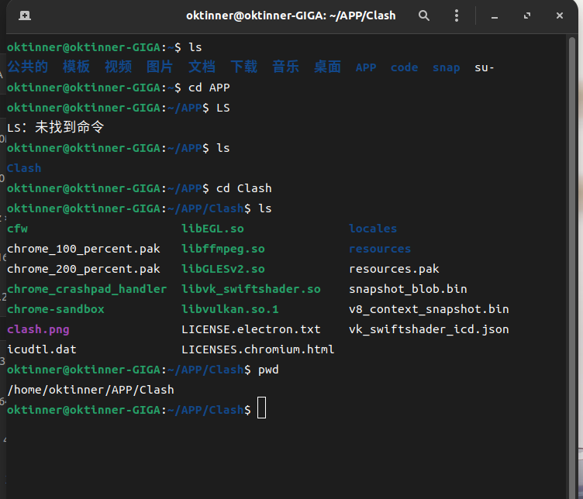

- 编写基础c语言程序
1安装gcc
- 下载gcc的代码：
- sudo apt-get update
- sudo apt-get install build-essential
- 查看gcc的的版本;
- gcc -v
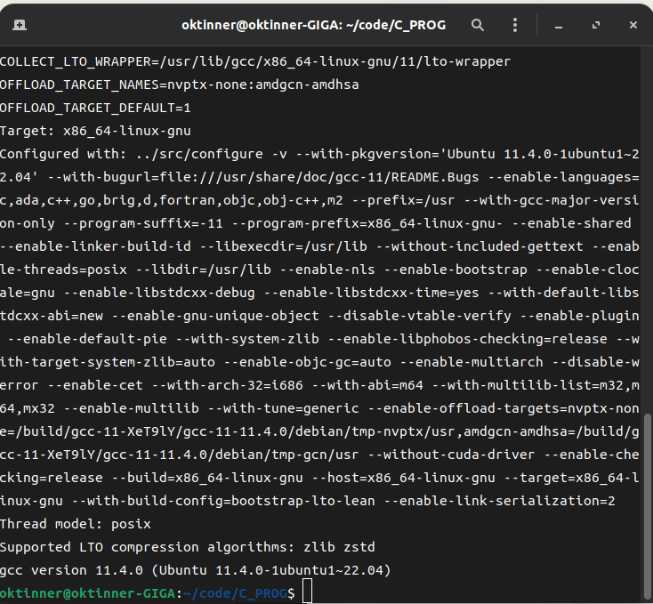
输入密码时可以直接回车
2显示进程，等待
3建立一个.c文件
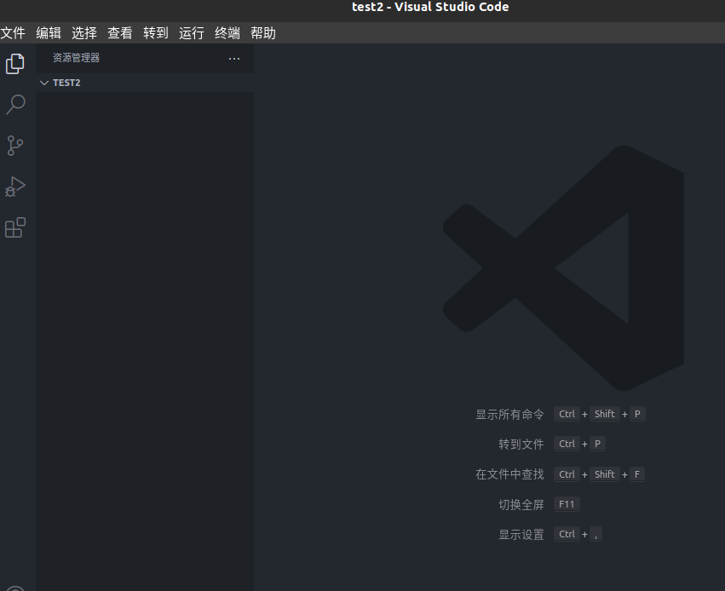

4打开test2.c文件的指令：cd test2 ; code
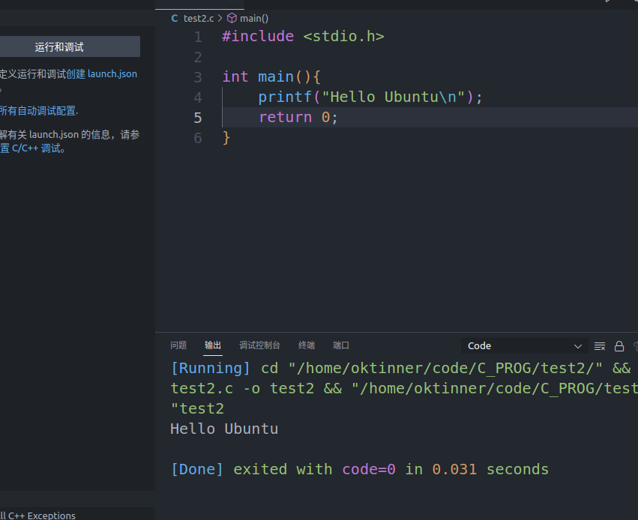

5运行.c文件

- 体会和总结
由于要使用ubuntu进行开发，上述步骤我已提前配置，故直接进行演示

